Calculer les déplacements d’un drone qui décolle d’un point A, pour atteindre un point B qui se situe de l’autre côté d’un bâtiment de 25m de haut et 14 m de large :

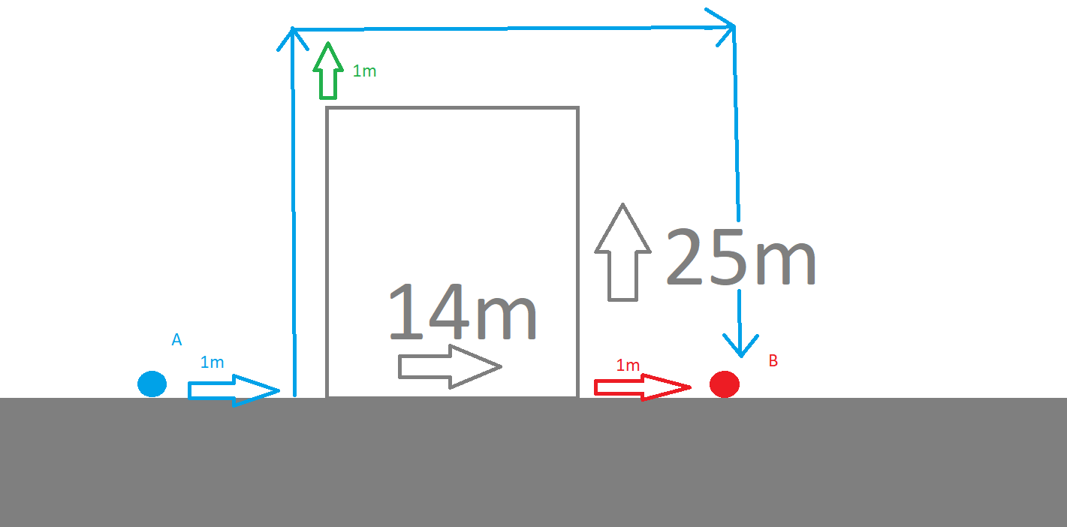

Nous devons aller d’un point A à un point B, le point A représente l’origine d’un repère orthonormé soit A avec les coordonnées (0,0) et B avec les coordonnées (0,16).

Nous avons rajouté 1 mètre à chaque extrémité de l’immeuble car le drone a besoin d’espace pour décoller sans frotter le mur, c’est également le cas pour la hauteur car le drone de doit pas frotter le toit de l’immeuble.

Théorique il y a 4 vecteurs mais on nous demande le déplacement, c’est-à-dire calculer la distance qui sépare le point de départ du drone et son point d’arriver, comme dans cet exemple :

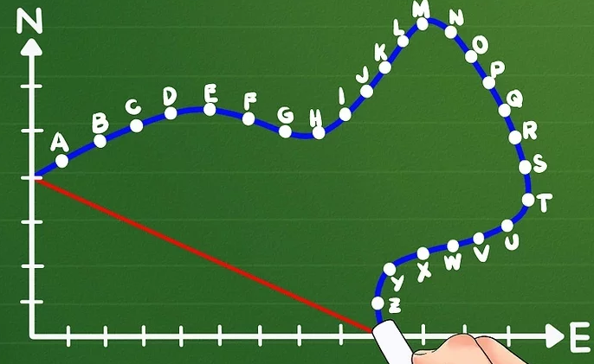

Il nous faut donc calculer la distance entre A & B.

Nous allons utiliser la formule :

$$√({\left(xb-xa\right)}^{2}+{\left(yb-ya\right)}^{2})$$

$$=√({\left(16-0\right)}^{2}+{\left(0-0\right)}^{2})$$

$$=√(16)²$$

$$=16$$

Autre solution nous pouvons calculer le déplacement final :

$$S= \sqrt{(x^{2}}+y²)$$

$$S= {\sqrt{(16}}^{2}+0)$$

$$S= √256$$

$$S=16$$

Le déplacement du drone est donc de 16m.